

**คำสั่งโรงเรียนร่วมราษฏร์วิทยานุกูล**

**ที่ ๑๗ / ๒๕๖๕**

# **เรื่อง แต่งตั้งคณะกรรมการดำเนินงานตามโครงการห้องเรียนสีขาว**

# **ระดับชั้นประถมศึกษาปีที่ ๔ ประจำปีการศึกษา ๒๕๖๕**

**…………………………………………………………………..**

# ด้วยศูนย์อำนวยการพลังแผ่นดินเอาชนะยาเสพติด กระทรวงศึกษาธิการ ได้กำหนดแนวป้องกันและแก้ไขพฤติกรรมที่ไม่พึงประสงค์ของนักเรียน ได้แก่ ปัญหาการดื่มสุรา สูบบุหรี่ ปัญหาชู้สาว ปัญหาสื่อลามก ปัญหาหนีเรียน ปัญหาทะเลาะวิวาท ปัญหาติดเกมส์ ปัญหาติดการพนัน ปัญหาฟุ่มเฟือย และวัตถุนิยมเกินฐานะ จากปัญหาในสถานศึกษานำไปสู่ปัญหาระดับชาติที่ทุกฝ่ายต้องเข้ามาช่วยกันแก้ไข คือ ปัญหายาเสพติด ปัญหาการตั้งครรภ์ก่อนวัยอันควร ปัญหาโรคเอดส์ ปัญหาอุบัติภัย และอีกหลายปัญหาที่เกิดจากปัจจัยเสี่ยง ต้องเฝ้าระวังทั้งภายในและภายนอกสถานศึกษา

# เพื่อให้การดำเนินงานการป้องกันและแก้ไขปัญหาสามารถดำเนินงานได้อย่างมีประสิทธิภาพ โรงเรียน ร่วมราษฏร์วิทยานุกูล จึงแต่งตั้งคณะกรรมการดำเนินงานตามโครงการห้องเรียนสีขาว ระดับชั้นประถมศึกษา ปีที่ ๔ ประจำปีการศึกษา ๒๕๖๕ ประกอบด้วยบุคคลดังต่อไปนี้

๑. เด็กหญิงอติรัตน์ สีโร หัวหน้าห้อง ประธานกรรมการ

๒. เด็กชายธีรศักดิ์ จิตรมา หัวหน้าฝ่ายการงาน รองประธานกรรมการ

๓. เด็กชายธนภัทร มีกำปัง หัวหน้าฝ่ายสารวัตรนักเรียน รองประธานกรรมการ

๔. เด็กหญิงปุณณภา อุไกรหงษา หัวหน้าฝ่ายการกิจกรรม รองประธานกรรมการ

๕. เด็กหญิงพิมมาดา มุงคุณ หัวหน้าฝ่ายการเรียน รองประธานกรรมการ

๖. เด็กหญิงนวภา วักชัยสงค์ ฝ่ายการเรียน กรรมการ

๗. เด็กหญิงสิริทิพย์ ทาศรี ฝ่ายการเรียน กรรมการ

๘. เด็กหญิงรจนา พรโสภณ ฝ่ายการเรียน กรรมการ

๙. เด็กหญิงบัณฑิตา มณฑา ฝ่ายการเรียน กรรมการ

๑๐. เด็กหญิงประกายวรรณ รัตนสีหา ฝ่ายการเรียน กรรมการ

๑๑. เด็กชายธนพล พันธุ์มณี ฝ่ายการงาน กรรมการ

๑๒. เด็กชายชินวุฒิ เชิดสุริโย ฝ่ายการงาน กรรมการ

๑๓. เด็กชายภาณุพงศ์ ลีลาน้อย ฝ่ายการงาน กรรมการ

๑๔. เด็กหญิงทิพาพร มะลิ ฝ่ายการงาน กรรมการ

๑๕. เด็กชายสิริกร วุฒทา ฝ่ายการงาน กรรมการ

๑๖. เด็กชายฉัตรศิลา สุระเดช ฝ่ายการงาน กรรมการ

๑๗. เด็กหญิงบัณฑิตา ทูพันธ์ดุง ฝ่ายสารวัตรนักเรียน กรรมการ

๑๘. เด็กชายชัยธวัช เหิมสันเทียะ ฝ่ายสารวัตรนักเรียน กรรมการ

๑๙. เด็กชายณรงค์ฤทธิ์ประภัสสร ฝ่ายสารวัตรนักเรียน กรรมการ

๒๐. เด็กชายทินภัทร กล้าแข็ง ฝ่ายสารวัตรนักเรียน กรรมการ

๒๑. เด็กชายอาทิตย์ กสประ ฝ่ายสารวัตรนักเรียน กรรมการ

๒๒. เด็กหญิงอภิสรา นาคขุนทด ฝ่ายสารวัตรนักเรียน กรรมการ

๒๓. เด็กหญิงณัฐณิชา รักชาติ ฝ่ายกิจกรรม กรรมการ

๒๔. เด็กหญิงพรทิพย์ สีหะวงศ์ ฝ่ายกิจกรรม กรรมการ

๒๕. เด็กหญิงเจนจิรา สุภะเดช ฝ่ายกิจกรรม กรรมการ

๒๖. เด็กหญิงสุจินดา พรมมาก ฝ่ายกิจกรรม กรรมการ

๒๗. เด็กหญิงจิราภัทร หัดระสา ฝ่ายกิจกรรม กรรมการ

๒๘. เด็กหญิงจิราภัทร สมวงษ์ ฝ่ายกิจกรรม กรรมการ

๒๙. เด็กหญิงพิมมาดา มุงคุณ รองหัวหน้าห้อง กรรมการและเลขานุการ

# ให้คณะกรรมการที่ได้รับแต่งตั้ง มีหน้าที่กำกับติดตามการดำเนินงานตามโครงการห้องเรียนสีขาว ระดับชั้นประถมศึกษาปีที่ ๔ ประจำปีการศึกษา ๒๕๖๕ ระดับชั้นเรียน ให้เป็นไปด้วยความเรียบร้อยตลอดจนแก้ไขปัญหาต่างๆ ที่อาจจะเกิดระหว่างการดำเนินงาน

ทั้งนี้ ตั้งแต่บัดนี้เป็นต้นไป

สั่ง ณ วันที่ ๓๐ เดือน พฤษภาคม พ.ศ. ๒๕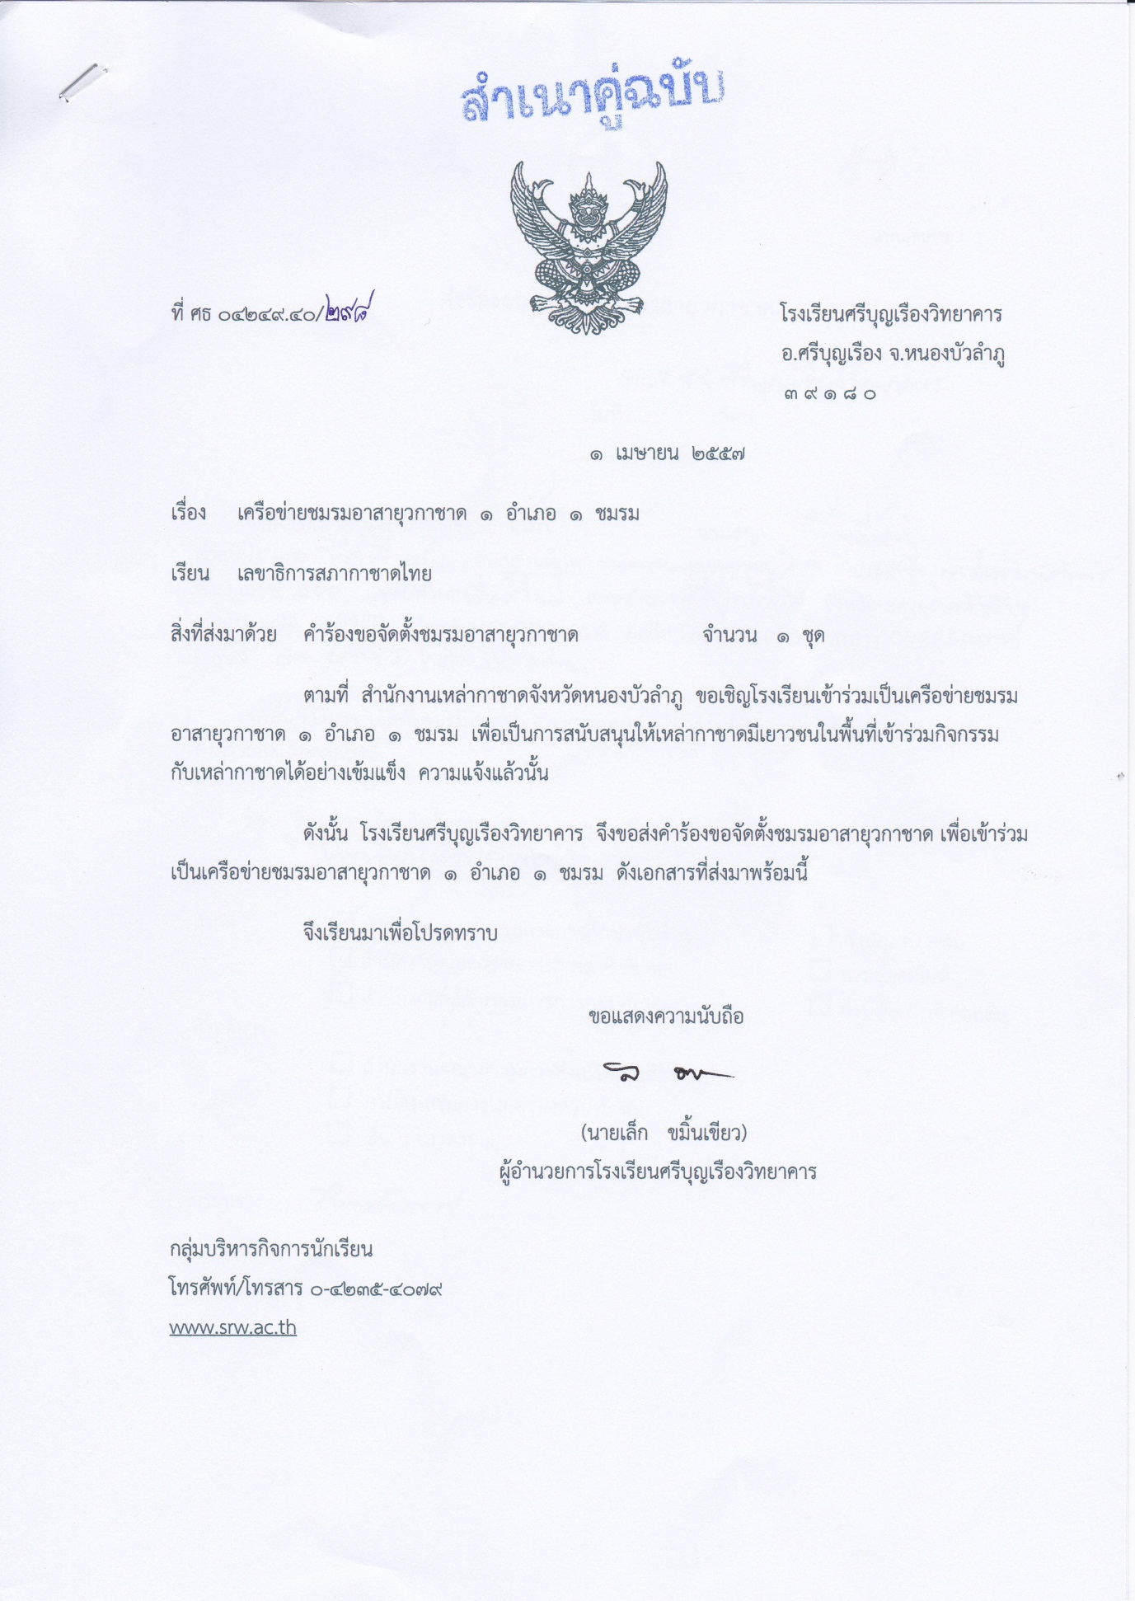๖๕



(ลงชื่อ)

(นางนงค์นุช คชา)

ผู้อำนวยการโรงเรียนร่วมราษฎร์วิทยานุกูล